Министерство образования и науки Российской Федерации

Федеральное государственное бюджетное образовательное учреждение высшего образования

«Московский государственный технический университет имени Н.Э. Баумана

(национальный исследовательский университет)»

(МГТУ им. Н.Э. Баумана)

*Факультет* ***«Робототехника и комплексная автоматизация» (РК)***

*Кафедра* ***«Теория механизмов и машин» (РК-2)***

**ПОЯСНИТЕЛЬНАЯ ЗАПИСКА**

По домашнему заданию №1

По курсу «Прикладная механика»

Вариант 7

|  |  |
| --- | --- |
| Исполнители: | Бабаян В.Ф.,  Ермоленко С.Е.,  Наваркин А.А.,  Ухачев В.С.,  Хмылев К.В. |
| Группа: | РК6-44 |
| Руководители проекта: | Подчасов Е.О.,  Шашурин Г.В. |

Москва, 2018г

**РЕФЕРАТ**

Пояснительная записка к домашнему заданию №1 по курсу «Прикладная механика» сдержит __ страниц машинописного текста, __ рисунков, __ таблиц, __ приложений. Состоит из __ частей, для написания было использовано __ источников.

Ключевые слова:

В пояснительной записке приведено: описание работы исходного механизма, выходное и выходное звенья, структурная схема исходного механизма с абсолютно жесткими звеньями и голономными связями, определение числа подвижностей на плоскости, выделение всех возможных первичных механизмов и соответствующие им группы Ассура, структурные схемы механизма с учетом различных вариантов упругости и число подвижностей на плоскости для них, геометрически параметризованные мадели звеньев механизма, расчет жесткости для первичных механизмов методом конечных элементов.

**СОДЕРЖАНИЕ**

**ТЕХНИЧЕСКОЕ ЗАДАНИЕ**

|  |
| --- |
| Вариант 7. |
| *Рисунок 1 – Исходный механизм.* |
| Для заданного механизма:  1. Составить описание работы механизма, определить входное и выходное звенья.  2. Составить структурную схему механизма с абсолютно жесткими звеньями и голономными связями. Для полученной структурной схемы:  a. Определить число подвижностей на плоскости с использованием формулы Чебышева.  b. Выделить:  - Все возможные первичные механизмы.  - Группы Ассура, соответствующие всем первичным механизмам.  c. Проверить правильность определения числа подвижностей.  3. Составить структурную схему механизма с учетом различных вариантов упругости звеньев (схему эквивалентного механизма).  4. Определить число подвижностей на плоскости для эквивалентного механизма.  5. Составить геометрически параметризованные модели звеньев механизма.  6. Используя метод начальных параметров или метод конечных элементов получить значения жесткостей для первичных механизмов. |

**ОПИСАНИЕ РАБОТЫ МЕХАНИЗМА**

**Кривошипно-кулисный механизм качающегося цилиндра (№1338 по Артоболевскому).**

Механизм относится:

- По структурно-сконтруктивным признакам – механизм поршневых машин.

- По функциональному назначению – механизм поршневых машин.

Двухступенчатый цилиндр2 качается вокруг оси А. Со штоком звена 3 жестко соединены два поршня различных диаметров. С кривошипом1 жестко связан тяжелый маховик 4.

Кривошипно-кулисный механизм с качающейся кулисой служит для преобразования вращательного движения кривошипа 1 в качательное движение кулисы 2 и при этом происходит быстрый ход при движении камня кулисы 3 в одну сторону и медленный – в другую. Механизм широко применяется в металлорежущих станках, например: в поперечно-строгальных, зубодолбежных и др.

Входное звено – кривошип 1.

Выходное звено – кулиса 2.

**СТРУКТУРНАЯ СХЕМА МЕХАНИЗМА С АБСОЛЮТНО ЖЕСТКИМИ ЗВЕНЬЯМИ И ГОЛОНОМНЫМИ СВЯЗЯМИ**

|  |  |  |
| --- | --- | --- |
| *Рисунок 2 – Структурная схема механизма.* | a. Определим число подвижностей на плоскосте заданного механизма (Рисунок 2) с использованием формулы Чебышева:  (1)  где n – число подвижных звеньев схемы,  pн – число нижних кинематических пар,  pв – число высших кинематических пар,  qп – число избыточных (повторных) связей.  Расчитаем подвижность на плоскости для нашего механизма:  b. Условия ассурова механизма,  m – четное (общее число звениев),  W = 0, pв = 0 pн = 1.5n.  Оба условия выполняются, следовательно, данный механизм можно разбить на группы Ассура. | |
| I    *Рисунок 3 – Первичный механизм I и группа Ассура соответствующая ему.* | | |
|  | |  |

|  |  |
| --- | --- |
| II    *Рисунок 4 – Первичный механизм II и группа Ассура соответствующая ему.* | |
|  |  |
| c. число подвижностей данного механизма определено правильно. | |

**СТРУКТУРНЫЕ СХЕМЫ МЕХАНИЗМА С УЧЕТОМ РАЗЛИЧНЫХ ВАРИАНТОВ УПРУГОСТИ ЗВЕНЬЕВ (ЭКВИВАЛЕННЫЕ).**

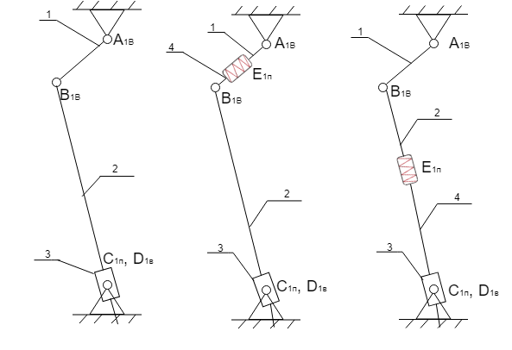

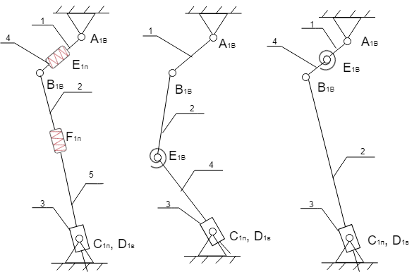

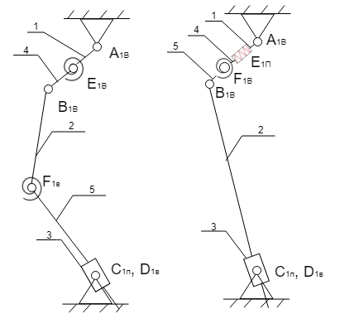

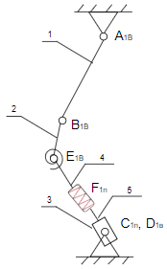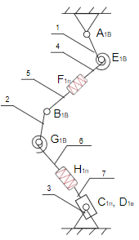 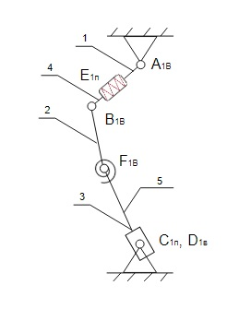

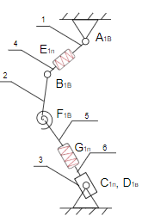 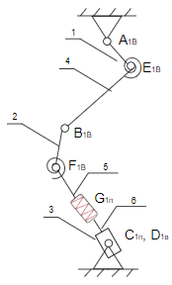 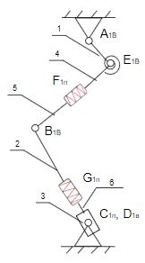

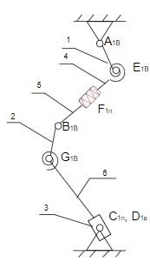

**Задание 5**

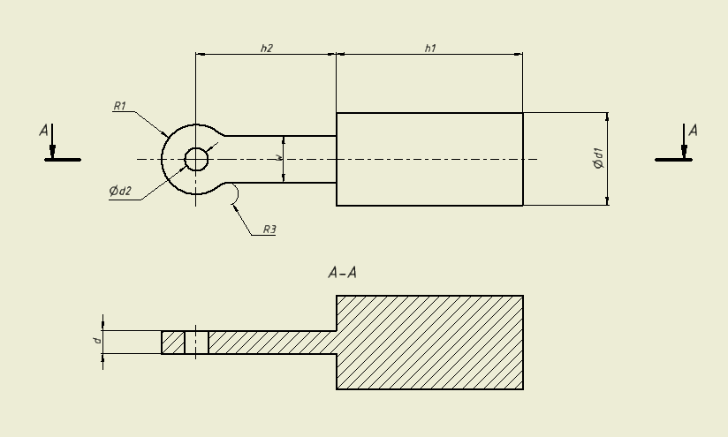

Поршень

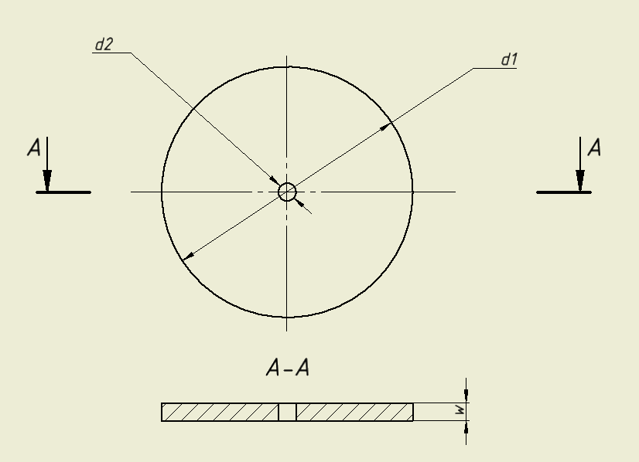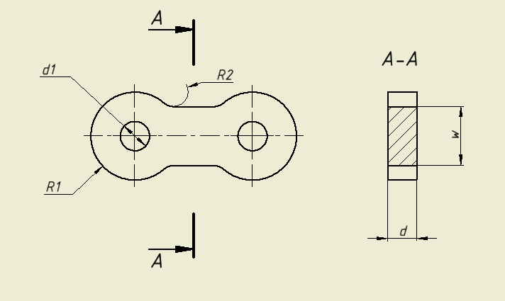

Маховик Кривошип

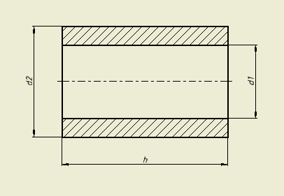

Стакан поршня

**Приложение**

